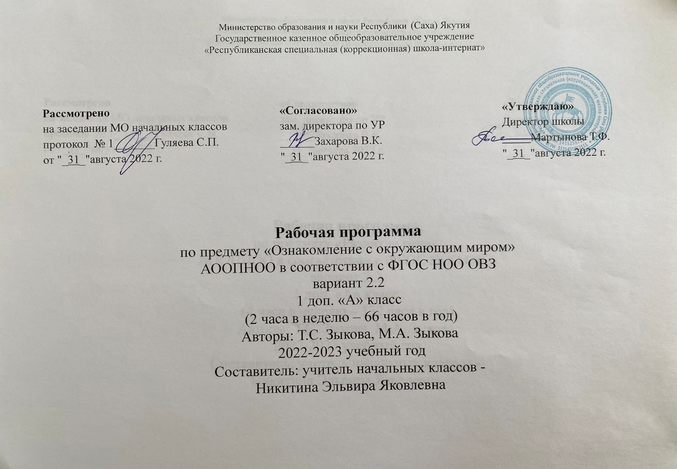
Предмет «Ознакомление с окружающим миром»
(2 часа в неделю)
Пояснительная записка
1.Основание для составления рабочей программы
Исходными документами для составления рабочей программы по предмету «Ознакомление с окружающим миром» для 1 дополнительного «А» класса (2 отделения II варианта) являются:
-Закон «Об образовании»,
-Федеральный государственный образовательный стандарт,
-примерные программы, созданные на основе федерального государственного образовательного стандарта (УМК «Школа России»),
-Базисный учебный план общеобразовательных учреждений,
-Федеральный перечень учебников, утвержденных, рекомендованных (допущенных) к использованию в образовательном процессе в образовательных учреждениях, реализующих программы общего образования,
-образовательная программа школы
- Приказ Министерства образования и науки РФ от 19 декабря 2014 г. №1598 «Об утверждении федерального государственного образовательного стандарта начального общего образования обучающихся с ограниченными возможностями здоровья» (с изменениями и дополнениями)

2.Уровень и направленность рабочей программы
Данная программа направлена на усвоение учащимися базового образовательного уровня и имеет коррекционную направленность, которая заключается в развитии слухового восприятия и формировании устной и письменной речи. А также на развитие высших психических функций.
3.Цели и задачи курса
Цель: познакомить детей с явлениями природы и формировать у них навыки правильного поведения в природе, уважения к труду взрослых, бережное отношение к вещам, созданным трудом людей, воспитание любви к родному краю и к родной природе.

Задачи:
Образовательные:
- Актуализировать и закрепить знания учащихся о своем имени и фамилии, а так же об именах и отчествах учителей, воспитателе и т.д.;
- Учить правилам поведения в школе (на уроке, на перемене, в интернате, в игре, в столовой);
- Учить наблюдать за погодой: солнцем, осадками, состоянием воздуха и неба;
- Учить правилам поведения на улице, в транспорте, в процессе проведения экскурсий и проведения обучающих игр;
- Познакомить с элементарными навыками личной гигиены;
- Создавать условия для бережного отношения к вещам, созданных руками взрослых в процессе проведения тематических бесед и настольных игр.
Коррекционно – развивающие:
- Развитие долговременной памяти в процессе запоминания имен одноклассников и имен, отчеств учителей;
- Развитие переключаемости и распределения внимания при изучении правил поведения в школе;
- Развитие наблюдательности в процессе наблюдения за погодой и растениями в разное время года;
- Развитие процессов анализа и синтеза в процессе установления закономерностей (логические ряды), и нахождение ошибок в логическом ряду;
- Учить сравнивать изображения природы в разные временные периоды (зима – лето, весна – осень и.т.п), сравнение окраски листьев у растений летом и осенью, и т.д.;
- Развивать умение производить классификацию при выполнении заданий: убери лишнее слово, убери лишнюю картинку, раздели на группы и т.д.
Воспитательные:
- Создание условий для овладения детьми нормами поведения в быту и различных ситуациях;
- Овладение учащимися различными формами взаимодействия со сверстниками и взрослыми;
- Формировать представления учащихся об окружающих их предметах и явлениях природы;
- Развитие речевой активности детей при создании ситуаций общения;
- Формирование умения использовать имеющиеся коммуникативные умения в различных ситуациях общения;
- Воспитание культуры ведения диалога;
- Воспитание умения организовывать свою деятельность при переходе от игровой деятельности, к учебной.

4. Изменения (отличия от примерной программы)
Предмет «Развитие речи» планируется по программе специальных (коррекционных) образовательных учреждений II вида, допущенной Министерством образования Российской Федерации, 2003 г. Авторы: Коровин К.Г., Зикеев А.Г
5. Особенности контингента учащихся
У учащихся на понятийном уровне сформированы представления о семье, школе. Могут назвать только свое имя. Они не знают правил поведения во время занятий, в столовой, в игре. Умеют бережно относиться только к своим вещам (к одежде, обуви). Знают элементарные правила личной гигиены: мытье рук, уход за волосами, зубами. Знания о природе крайне ограничены. Погоду не описывают.
Данные психолого-педагогического наблюдения позволяют разделить учащихся на следующие группы:
1 группа: Винокурова Настя, Павлова Валерия, Константинова Алиса, Ефимов Кирилл
Активный словарь практически отсутствует. В самостоятельной речи отдельные слова, звуковые комплексы. Речь невнятная из – за большого количества замен и искажений. Понимание обращенной речи снижено. Общий кругозор ниже возрастной нормы.
2 группа: Фёдорова Красавелия, Иванов Айсен, Исаева Севиндж
Словарный запас ограничен. В самостоятельной речи простая нераспространенная фраза с аграмматизмами и отдельные слова. Речь недостаточно внятная из – за большого количества замен и искажений.

6. Условия эффективности выполнения программы (условия эффективности)
Для решения поставленных задач предполагается использовать большое количество непосредственных наблюдений, поэтому основной формой обучения является проведение экскурсий. При закреплении у учащихся полученных представлений планируется проводить различные дидактические игры, труд по самообслуживанию, дежурство, общественно полезный труд и т.д. Кроме того, на уроках планируется использование картинок, муляжей и натуральных объектов, а так же создание словарей по изучаемым темам. Наряду с традиционными методами обучения, таких как аналитико-синтетический, метод коррекционной направленности, метод дифференцированного подхода используются и современные образовательные технологии такие, как информационно коммуникативные технологии (компьютерные образовательные программы, презентации в программе Microsoft office Power point), технологии поэтапного формирования знаний и умений. А так же в работе с учащимися используются задания творческого и поискового характера. Широко используются и здоровье сберегающие технологии.

7.Объем и сроки изучения курса (место предмета в учебном плане)

Программа рассчитана на 2 часа в неделю.
 | Количество обучающе-  развивающих часов | Количество контрольных  и проверочных часов | Общее количество часов
I четверть | 17 | 1 | 18
II четверть | 13 | 1 | 14
III четверть | 18 | 1 | 18
IVчетверть | 16 | 1 | 16
год | 62 | 4 | 66

8. Планируемые результаты
К концу учебного года учащиеся должны знать и выполнять:
• Элементарные правила личной гигиены;
• Формы приветствия;
• Правила поведения в школе (в интернате, на уроке, в игре, на перемене);
• Правила поведения на улице: ходить по тротуару (обочине), переходить улицу со взрослыми, знать правила перехода улицы (знание каждого цвета светофора), основные части улицы (дороги);
• Названия овощей, фруктов.
9. Критерии оценки
«Я сам» | Учащийся правильно без ошибок выполняет письменные работы, допуская исправления и не больше 2 ошибок. Старается делать задания самостоятельно, используя только организующую помощь учителя.  На уроках, при устных ответах, занимает активную позицию, находит пути решения поставленной задачи или старается найти по наводящим вопросам учителя.
«Помогите, и я сделаю» | При выполнении письменных работ учащийся допускает не больше 6 ошибок (половина заданий). С направляющей, развёрнутой помощью может выполнить задания.  На уроках мало проявляет активность, не самостоятелен, ждёт помощь учителя, отвечает на вопросы простой односложной фразой, чаще просто повторяя ответ товарища. Умеет воспользоваться необходимой опорной табличкой.
«Мы вместе» | При выполнении письменных работ учащийся больше половины заданий сделал неверно. Задания делаются по типу «я начну, а ты продолжи» с максимально-развёрнутой помощью.  На уроках не активен, может только повторить ответ товарища с помощью учителя. Не может воспользоваться опорной табличкой.

10. Учебно – методическое и материально-техническое обеспечение дисциплины
Для учителя:
1.Титова М.Ф. Изучение природы в 1 – 4 классах специальных (коррекционных) образовательных учреждений 1 и 2 вида. Москва, «ВЛАДОС», 2004
Для учащихся:
1.Речицкая Е.Г., Филоненко – Алексеева. Солнечный зайчик. Учебник для подготовительного и первого классов специальных (коррекционных) школ I – II вида. М. «Владос», 2000.
2. Донская Н.Ю., Николаева Л.В. Ознакомление с окружающим миром. Тетрадь для учащихся. Учебное пособие для подготовительного класса школы глухих и школы слабослышащих (2 – е отделение). – Москва «Просвещение» 1992.
Наименование объектов и средств материально-технического обеспечения | Кол-во | Примечания
Демонстрационно – раздаточный материал
Плакаты:  Режим дня  Режим питания  Погода на сегодня  Тематические картинки:  Игрушки, овощи, фрукты, домашние животные, дикие животные, посуда, продукты питания, одежда, обувь, цвета.  Набор сюжетных картинок по развитию речи для начальной школы | 1  1  1  1
Оборудование класса
Компьютерная техника  Интерактивная доска  Классная доска для письма  Малая доска для демонстрационного материала  Ученический стул  Ученическая двуместная парта  Ученическая одноместная парта  Учительский стол  Шкаф для одежды  Шкаф для книг | 1  1  1  7  3  1  1  1  3
Учебно-практическое оборудование
Циферблат часов
Календарь

Календарно – тематическое планирование по предмету окружающий мир.
I четверть
№ п/п | Тема | Кол-во часов | Календарные сроки | Речевой материал | Дидактический материал | Практическое выполнение программы
1. | Наша школа  Мое имя и фамилия | 2 |  | Как тебя зовут ? Меня зовут….  Как твоя фамилия ? Моя фамилия…  . Покажи где… | с.14 | Называть имя, фамилию
2. | Наш класс. | 1 |  | Школа, класс, окно, парта,  урок-перемена  класс-коридор  звонок |  | Называть имена одноклассников.
3. | Школьные помещения. | 2 |  | Класс, столовая, библиотека, туалет, раздевалка, медицинский кабинет, группа. |  | Называть школьные помещения в соответствии с их назначением. Экскурсия.
4. | Имена, отчества учителя, воспитателя | 1 |  | Учитель: Эльвира Яковлевна Воспитатель: Кимара Петровна |  | Называть ИО учителя и воспитателя
5. | Наблюдение за погодой. Экскурсия на пришкольный участок, листопад. Работа с календарем времени года. | 2 |  | Сейчас осень, потом будет зима. Называние времен года. Деревья, листья, лес, парк.  Ствол, ветки, корни | Календарь природы и времен года | Проводить наблюдения. Экскурсия
6. | Растения осенью. Изменение окраски листьев. | 1 |  | Деревья, цветы. На деревьях желтые, красные, оранжевые листья  листопад | Раздаточный и нагл. материал | Наблюдать осенние изменения окраски листьев. Дидактическая игра «четвертый лишний»
7. | Наблюдение за птицами | 1 |  | Ворона, воробей, голубь, сорока, синица |  | Проводить наблюдения. Узнавать птиц на рисунке.
8. | Экскурсия в парк. Заготовка природного материала для уроков труда. | 1 |  | Листья, шишки, ветки. |  | Экскурсия
9. | Правила поведения в школе  -Правила поведения во время занятий  -Правила поведения на перемене  -Правила поведения в столовой  -Правила поведения в игре. Выполнение поручений  -Дежурство в классе и в столовой | 4 |  | Школа. Можно. Нельзя бегать, прыгать, кричать, драться.  Подними руку, не кричи. Нельзя разговаривать, играть  В столовой нельзя бегать, кричать  Нужно сидеть спокойно, кушать аккуратно  Игры: «море волнуется раз», «3 лишний»  Сегодня дежурный…  Принеси хлеб,… Я принес стаканы, хлеб,… |  | Экскурсия  Называть правила поведения
10. | Бережное отношение к вещам, которые нас окружают  -к книгам и мебели  -к одежде и обуви  -соблюдение правил безопасности в обращении с бытовыми приборами | 2 |  | Можно. Нельзя.  Нельзя рвать, кидать.  Мебель, книги, тетради, учебники  Одежду нужно стирать. Убирать в шкаф. Нельзя рвать6 бросать.  Утюг, плита6 пылесос  Не трогать мокрыми руками. Не дергать за шнур. |  | Характеризовать назначение предметов и правила обращения с ними.
11. | Правила противопожарной безопасности | 1 |  | Нельзя играть со спичками.  Опасно. Пожар. | Показ наглядностей

II четверть
1. | Части тела человека | 2 |  | Рука-руки, нога-ноги, глаз-глаза, ухо-уши  Голова, туловище, лицо
2. | Правила личной гигиены. Мытье рук, уход за телом, волосами, зубами. | 1 |  | Волосы, зубы, руки. Зубная паста, мыло, шампунь. | Раздаточный и демонстрационный материал | Называть предметы и части тела. Запомнить правила гигиены
3. | Режим дня. Укрепление здоровья. Утренняя гимнастика, водные процедуры. Соблюдение чистоты помещения, значение проветривания | 2 |  | Сутки: утро, день, вечер, ночь.  Делай утреннюю зарядку. Делай как я.  1.2.3.4.  Умывайся, обливайся, купайся | Плакат «режим дня» | Дидактическая игра. Работа с карточками
4. | Правильная посадка во время занятий за столом (партой), правильная осанка. | 1 |  | Осанка. Когда читаешь, пишешь-сиди прямо  Мыть полки, доску, подметать пол, собирать мусор, вытирать пыль.  Класс нужно проветривать, чтобы был свежий воздух | Плакат « как правильно сидеть» | Способствовать выработке правильных понятий и привычек
5. | Наш город  Знакомство с городом. Название. Главная улица. Площадь | 1 |  | Город Екатеринбург  Улица Ленина  Площадь пятого года  Это улица. Это площадь.  Я живу в городе …. |  | Находить изображения улицы и площади.
6. | Улица, перекресток, тротуар, дорога, обочина | 1 |  | Это улица, это перекресток, это тротуар, это дорога, это обочина |  | Знать различия улицы, перекрестка, тротуара, дороги
7 | Транспорт нашего города. светофор | 1 |  | Это светофор. (цвета)  автобус, метро, трамвай, троллейбус |  | Называть транспорт
8 | Правила перехода улицы. Правила обхода транспорта | 1 |  | Сначала посмотри налево. Потом посмотри направо. Зебра. пешеходный переход.  На какой свет можно переходить улицу? |  | Формулировать правила перехода улицы
9. | Наблюдение за погодой. Работа с календарем природы. Экскурсия в зимний парк. | 1 |  | Кругом снег. Снег белый. Зимой холодно. Мороз . |  | Закреплять умение работать с календарем погоды
10 | Растения в разные времена года. Растения зимой. | 1 |  | Деревья стоят голые. Ель, береза, сосна. | Наблюдение за растениями на улице | Экскурсия
11 | Изменение жизни диких и домашних животных зимой | 1 |  | Дикие животные. Домашние животные  Берлога, дупло  Запасы на зиму |  | Рассматривать картинки о животных и делать вывод о их жизни зимой
12 | Птицы зимой. Наблюдение за птицами около школы. Подкормка птиц зимой. Что я могу сделать для птиц | 1 |  | Зимой птицам голодно. Дует холодный ветер. Падает снег. Голубь, воробей. Кормушка. Корм. Насыпаем корм.  Я могу сделать кормушку. Я могу покормить птиц. | Наблюдение за птицами на улице. | Наблюдать зимующих птиц. Изготавливать простейшие кормушки. Экскурсия
III четверть

1 | Продукты питания. Бережное отношение к хлебу. | 2 |  | Хлеб, масло, молоко, каша, конфета, яйцо, колбаса, сыр, печенье. | Тематические картинки. | Называть предметы
2 | Комнатные растения.  -названия, отличительные признаки  - Уход за комнатными растениями. | 2 |  | Комнатные растения. Цветы. Горшок. Поливать цветы. Лейка.  Цветы нужно поливать, обтирать листья | Наблюдение за растениями в кабинете | Называть растения. и правила ухода за ними.  Находить у растений их части, показывать и называть.
3 | Один дома. Правила безопасности. Учимся быть самостоятельными | 1 |  | Безопасность

4 | Моя семья и друзья.  -знание состава семьи. Составление рассказа о своей семье  -взаимопомощь в семье | 2 |  | Мама, папа, сын, дочь, брат, сестра  Семья  Мою маму зовут..  Мама работает …  Родителям нужно помогать |  | Рассказывать о членах своей семьи. Называть по именам членов своей семьи
5 | Домашний адрес | 2 |  | Я живу в городе..  Мой адрес… |  | Называть свой домашний адрес
6 | Город, где мы учимся.  Городской транспорт. Дорожные знаки | 2 |  | Светофор. Дорожные знаки: «переход» |  | Называть виды транспорта. Знать назначение дорожных знаков
7 | Правила поведения детей на улице и в транспорте | 1 |  | Улица, автобус, метро, трамвай, троллейбус | Дидактические картинки | Знакомиться с правилами безопасности. Называть предметы
8 | Правила обхода транспорта | 1 |  | Сначала посмотри налево. Потом посмотри направо. Зебра. пешеходный переход.  На какой свет можно переходить улицу? |  | Знакомиться с правилами обхода транспорта
9 | Соблюдение правил личной гигиены | 1 |  | Мыло, полотенце, зубная щетка |  | Называть правила личной гигиены
10 | Закаливание, утренняя зарядка | 1 |  | Подъем, зарядка, закаливание
11 | Правильная посадка во время занятий | 1 |  | Когда читаешь, пишешь - сиди прямо
12 | Соблюдение чистоты в помещении. Значение проветривания | 1 |  | Мыть доску, подметать пол, протирать пыль  Необходим свежий воздух |  | Понимать необходимость соблюдения чистоты и проветривания

IV четверть
1 | Наблюдение за погодой. Экскурсия в парк  (отличительные особенности зимней и весенней погоды) | 2 |  | Сегодня тепло (холодно). Солнце не светит, пасмурно, ясно. Ветра нет, дует ветер. Идет дождь (снег)  Зимой весной  Холодно прохладно  ясно ясно  солнце не греет с.. греет  идет снег бывает снег,  дождь |  | Экскурсия. Закреплять умения работать с календарем погоды
2 | Деревья и кустарники весной | 1
3 | Цветение растений | 1
4 | Практическая работа - посадка лука | 1 |  | Земля, лук, горшок  Поливать, прореживать |  | Осваивать технологию выращивания лука в домашних условиях. Проводить наблюдения, оформлять их результаты
5 | Птицы весной. Постройка гнезд. | 1 |  | Весна. Птицы. Гнезда |  | Экскурсия. Называть птиц
6 | Животные и насекомые весной | 1 |  | Берлога, дупло  Выходят из зимней спячки
7 | Город, где мы учимся  Природа города весной | 2 |  | Снег тает, проталины, сосульки
8 | Труд людей весной. Посадка растений в городе, их названия и назначение | 1
9 | Бережное отношение к окружающим растениям | 1 |  | Цветы нельзя рвать, ломать. Цветы надо поливать |  | Рассматривать и сравнивать рисунки учебника, оценивать поступки других людей и свои собственные по отношению к природе
10 | Игры и занятия детей летом | 1
11 | Правила поведения детей во время летних каникул | 1 |  |  | Дидактические картинки | Называть предметы
12 | Повторение

